Polskie tańce narodowe

Na terenie Polski, na przestrzeni dziejów naszego narodu powstawały tańce, które miały ogromny wpływ na kulturę i tradycję muzyczną. Możemy powiedzieć, że polskie tańce ludowe stanowią o naszym dziedzictwie narodowym. Muzyka od niepamiętnych czasów łączyła ludzi, dostarczała rozrywki i towarzyszyła tańcom.. Dla poszczególnych regionów kraju wyróżnić możemy pięć tańców: krakowiak, kujawiak, mazur, oberek, polonez. Czy wiesz jak wyglądają, jak brzmią, jak się je tańczy? Zapraszamy do zapoznania się z poniższym krótkim opisem.

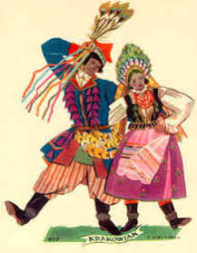Krakowiak jest tańcem, żywym, wesołym, wywodzącym się z okolic Krakowa. Pochodzi z XVIII wieku, a utrzymany jest w metrum 2/4, z charakterystyczną figurą muzyczną, synkopą, czyli przesunięciem akcentu muzycznego z mocnej części taktu na słabą. Taniec był z początku popularny wśród ludności wiejskiej, a z biegiem lat zaczął pojawiać się w dworach szlacheckich i w domach bogatych mieszczan. Na uwagę zasługują tancerze, występujący w barwnych strojach krakowskich.
https://www.youtube.com/watch?v=lGUkCV6-fts

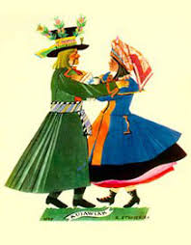
Kujawiak to narodowy, taniec z Kujaw, tańczony w tempie wolnym lub średnim, w takcie 3/4.W wersji wiejskiej, bywa przerywany przyśpiewkami, ze zmieniającym się tempem, od wolnego po bardzo szybkie.. Kujawiak, w odsłonie narodowej tańczy się z elementami obertasa, mazura czy chodzonego. Różni się od wiejskiego tempem i akcentem. Jako polski taniec ludowy, kujawiak zawiera w sobie elementy tańca chodzonego i wirowego. Jego największa świetność przypada na przełom XIX i XX wieku. Muzyka w tym tańcu, smutna i monotonna, wyróżnia się spokojem, lirycznością, miarowością, urozmaicaną na przemian dynamicznością.

https://www.youtube.com/watch?v=RjV1bpxi0bc

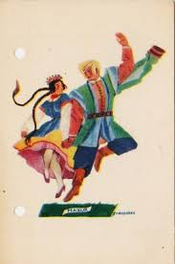

Mazur - to taniec, żywiołowy, wesoły, w metrum 3/4, wywodzący się z regionu mazowieckiego. Popularny bywał na dworach szlacheckich, również za granicą. We Francji określano go nazwą mazurka. Wyróżnia się specjalnymi krokami - chołubce, krzesańce, obroty - wykonywanymi w szybkim tempie, ze zmianami rytmicznymi, akcentami na słabe części taktu. Mazur ze swym bogactwem i różnorodnością, szybkim tempem, stanowi wyzwanie dla tancerzy, pokazujących w nim kunszt, zwinność, refleks, z jednoczesną elegancją i własną inwencją.

https://www.youtube.com/watch?v=FkLom9MxgZg
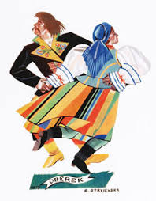
Oberek - określić możemy jako szybki ludowy taniec w metrum 3/4, z charakterystyczną dla niego dużą ilością figur, w których tancerze obracają się. Pochodzi z centralnych regionów naszego kraju. Inaczej nazywany jest obertasem, choć czasem można spotkać nazwy: ober, drobny, okrągły, zwijacz. To taniec z przytupami, pokrzykiwaniem i śpiewem. Pojawił się pod koniec XVIII wieku, a nazwa sugeruje obracanie się, które jest głównym elementem tańca. Dla tancerzy stanowi okazję do zaprezentowania ruchów wirowych, wykonywanych z rozmachem, a zarazem z lekkością.
https://www.youtube.com/watch?v=W2yv16FzS3Q

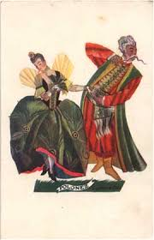

Polonez - to bardzo uroczysty, dostojny, korowodowy, czyli tańczony para za parą, taniec w metrum 3/4 o innej nazwie chodzony, z połowy XVII wieku. Towarzyszył w przeszłości balom na dworach królewskich, stanowił formę przywitania się, prezentacji strojów. Rozpowszechniony był także na zachodzie Europy, a we Francji określano go jako dance polonaise, to znaczy taniec polski. Z czasem w nazwie pozostał tylko przymiotnik polonaise - polski.

Tancerze prezentują w polonezie opanowanie, spokój, płynność ruchów, z jednoczesnym uwypukleniem energiczności i dynamiki. Na uwagę zasługuje fakt, że jest tańcem dworskim, mimo że prawdziwe źródło zaczerpnął z muzyki ludowej. W dalszym ciągu tańczy się go w czasie różnych uroczystości, balów, studniówek.
Obejrzyjcie w jaki sposób tańczono poloneza w filmie Andrzeja Wajdy "Pan Tadeusz" na motywach poematu Adama Mickiewicza.
https://www.youtube.com/watch?v=qE44MVA79-A

Karta pracy rozwija kompetencje kluczowe w zakresie porozumiewania się w języku ojczystym, umiejętność uczenia się i kompetencje kluczowe w zakresie świadomości i ekspresji kulturalnej.
Opracował: Hubert K.

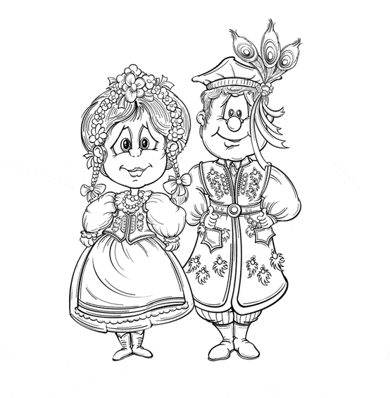

Pokoloruj według uznania strój krakowski. Powodzenia!

